

***Aplikacja webowa do nauki języka programowania***

Prowadzący: Autor:

dr inż. Teresa Mroczek Krzysztof Ryzak w65568

**Rzeszów, 29.06.2024**

Spis treści

**2** **Analiza rynku** 3

2.1 Code.org 3

2.2 Khan Academy 4

2.3 Udemy 6

2.4 Wnioski 7

**3** **Ogólny zarys systemu** 8

3.1 Ogólny opis 8

3.2 Grupy docelowe 8

3.3 Funkcjonalności 8

3.4 Diagram przypadków użycia 9

3.5 Wymagania funkcjonalne i niefunkcjonalne 13

**4** **Aplikacja** 14

4.1 Struktura Aplikacji 14

# **Analiza rynku**

Przeanalizowanie istniejących aplikacji webowych na rynku jest kluczowym elementem planowania strategii biznesowej oraz rozwoju produktu. Przeprowadzona została szczegółowa analiza konkurencyjnych aplikacji internetowych, z uwzględnieniem ich funkcjonalności, cech użytkownika oraz trendów rynkowych. Celem tej analizy jest zidentyfikowanie kluczowych czynników oraz obszarów, które wymagają dalszych badań i rozwoju. Wnioski z tej analizy posłużą jako podstawa do opracowania strategii rozwoju naszej własnej aplikacji webowej, uwzględniającej konkurencyjne środowisko oraz potrzeby użytkowników.

Przenalizowane zostały trzy strony internetowe: Code.org, Udemy, Khan Academy.

## Code.org

Code.org to platforma edukacyjna, która oferuje darmowe kursy i narzędzia do nauki programowania dla osób w różnych grupach wiekowych i poziomach umiejętności. Jest to inicjatywa mająca na celu zwiększenie dostępu do nauki programowania oraz promowanie kompetencji cyfrowych wśród dzieci, młodzieży i dorosłych na całym świecie. Aplikacja ta wyróżnia się prostym, intuicyjnym interfejsem, który jest łatwy w nawigacji nawet dla początkujących użytkowników. Strona główna oferuje dostęp do różnych kursów i materiałów, z łatwym dostępem do zasobów dla uczniów oraz nauczycieli. Funkcjonalności obejmują interaktywne lekcje, gry i wyzwania, które uczą podstawowych koncepcji programowania w sposób przystępny i angażujący. Narzędzia dla nauczycieli pozwalają na łatwe zarządzanie klasami i monitorowanie postępów uczniów. Jednakże, w porównaniu do niektórych konkurencyjnych platform, może brakować niektórych zaawansowanych funkcji i personalizacji.

Pozytywne cechy:

Code.org wyróżnia się szerokim zakresem edukacyjnym, oferując platformę do nauki programowania dla uczniów w różnych grupach wiekowych i poziomach umiejętności. Od podstawowych koncepcji programowania po zaawansowane kursy, aplikacja adresuje potrzeby zarówno początkujących, jak i zaawansowanych użytkowników.

Aplikacja jest dostępna w wielu językach, co czyni ją bardziej dostępną dla użytkowników z różnych krajów i środowisk. To ważne, ponieważ programowanie staje się coraz bardziej globalnym zainteresowaniem, a Code.org umożliwia uczestnictwo w tym trendzie.

Platforma oferuje bogate zasoby dla nauczycieli, w tym plany lekcji, materiały do zajęć oraz wsparcie społecznościowe. To sprawia, że ​​jest atrakcyjnym narzędziem dla szkół i nauczycieli, którzy chcą wprowadzić programowanie do swoich programów nauczania.

Negatywne cechy:

Chociaż większość zasobów w Code.org jest dostępna za darmo, istnieją pewne ograniczenia, zwłaszcza jeśli chodzi o zaawansowane funkcje i treści. To może być frustrujące dla użytkowników, którzy chcą uzyskać pełny dostęp do wszystkich materiałów bez dodatkowych opłat.

Platforma może nie oferować wystarczającej personalizacji dla niektórych użytkowników, którzy chcieliby dostosować doświadczenie nauki do swoich indywidualnych potrzeb i stylów uczenia się.

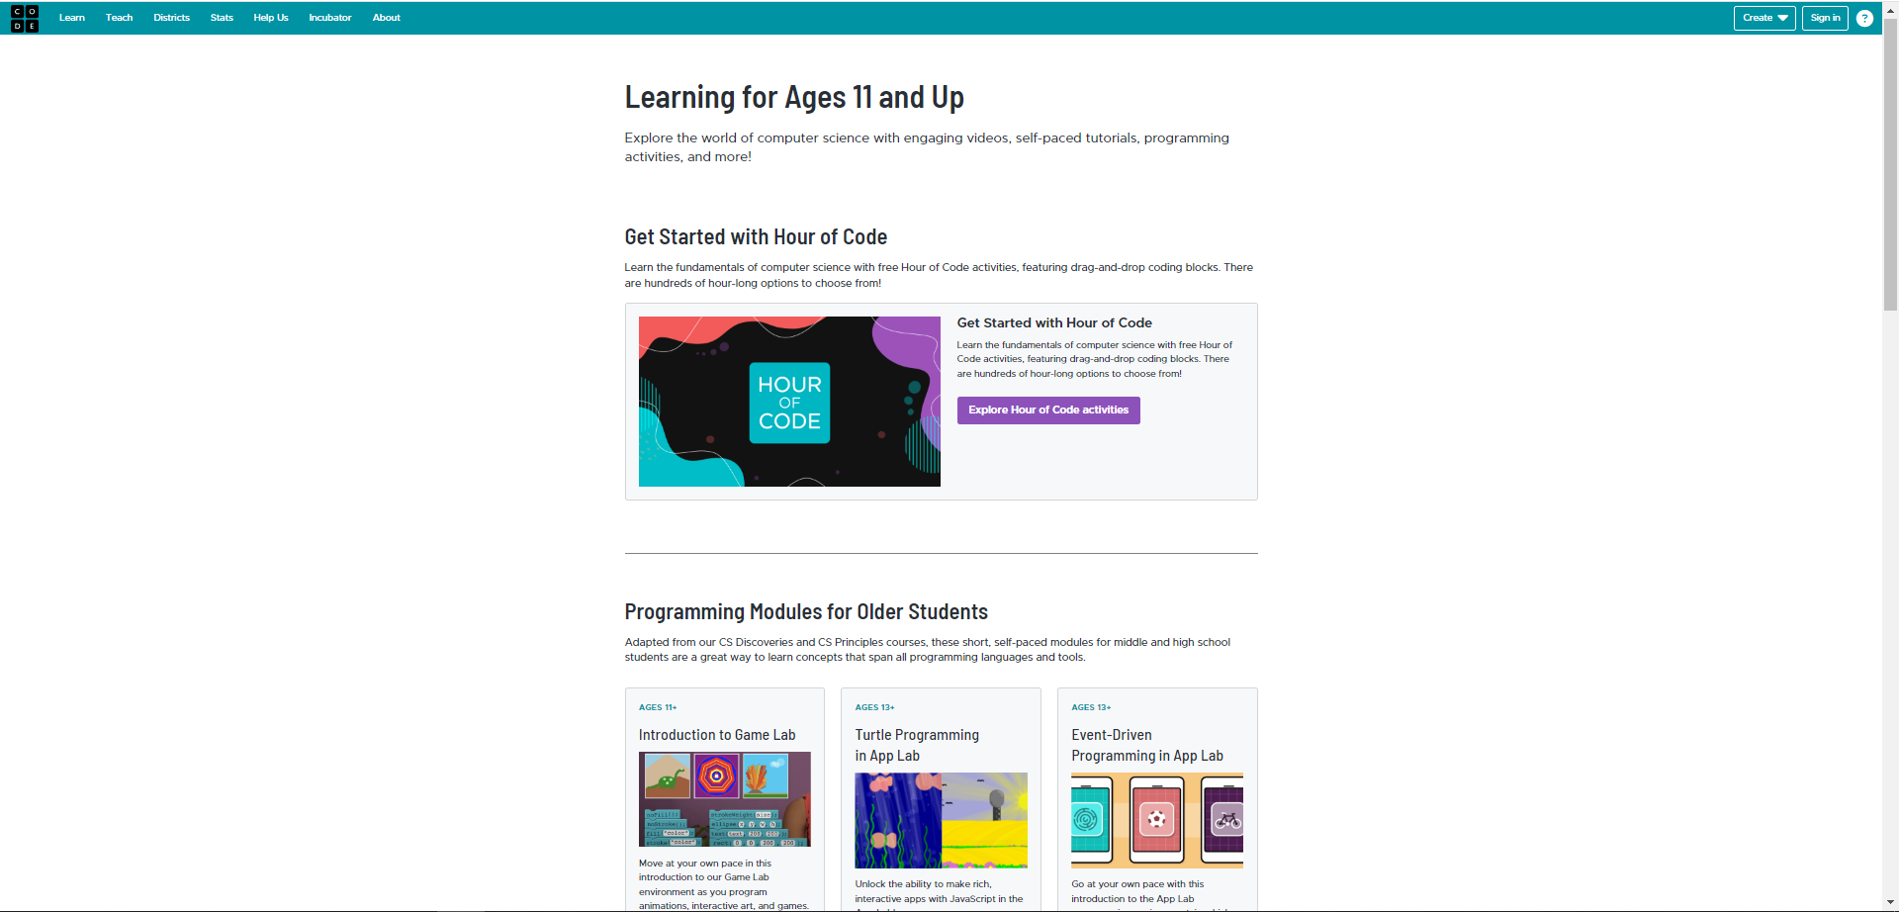

Rysunek 1 Code.org strona główna.

## Khan Academy

Khan Academy to strona internetowa umożliwiająca korzystanie z bezpłatnych zasobów edukacyjnych w formie interaktywnych lekcji wideo, ćwiczeń praktycznych, quizów i materiałów edukacyjnych z różnych dziedzin, takich jak programowanie, informatyka, matematyka, sztuka czy ekonomia. Khan Academy umożliwia uczniom na całym świecie dostęp do wysokiej jakości edukacji, niezależnie od miejsca zamieszkania czy poziomu zaawansowania. Platforma oferuje spersonalizowane doświadczenie uczenia się, dostosowując materiały do indywidualnych potrzeb i tempa uczenia się każdego użytkownika. Interfejs Khan Academy jest przejrzysty i intuicyjny, co ułatwia nawigację i korzystanie z platformy dla wszystkich użytkowników. Jednak brak osobistego kontaktu z nauczycielem i oceniania na żywo mogą być niekorzystne dla niektórych uczniów, którzy potrzebują dodatkowej motywacji i wsparcia.

Pozytywne cechy:

Academy oferuje bogatą bibliotekę materiałów edukacyjnych z różnych dziedzin, takich jak programowanie, informatyka, matematyka, sztuka czy ekonomia. To sprawia, że jest atrakcyjnym narzędziem dla uczniów w różnych grupach wiekowych i poziomach umiejętności.

Platforma umożliwia użytkownikom dostosowanie swojego doświadczenia uczenia się, oferując interaktywne lekcje i ćwiczenia dostosowane do indywidualnych potrzeb i poziomu zaawansowania.

Khan Academy jest dostępna za darmo dla wszystkich użytkowników, co czyni ją bardziej dostępną dla osób z różnych środowisk społecznych i ekonomicznych.

Negatywne cechy:

W przeciwieństwie do tradycyjnego nauczania w szkole, uczniowie korzystający z Khan Academy mogą mieć ograniczony nadzór i ocenę ze strony nauczyciela, co może prowadzić do braku motywacji lub niewłaściwego wykorzystania zasobów.

Brak interakcji międzyludzkiej i konkurencji z tradycyjnym nauczaniem może sprawić, że niektórzy uczniowie będą mieli trudności z utrzymaniem motywacji do regularnego korzystania z platformy.

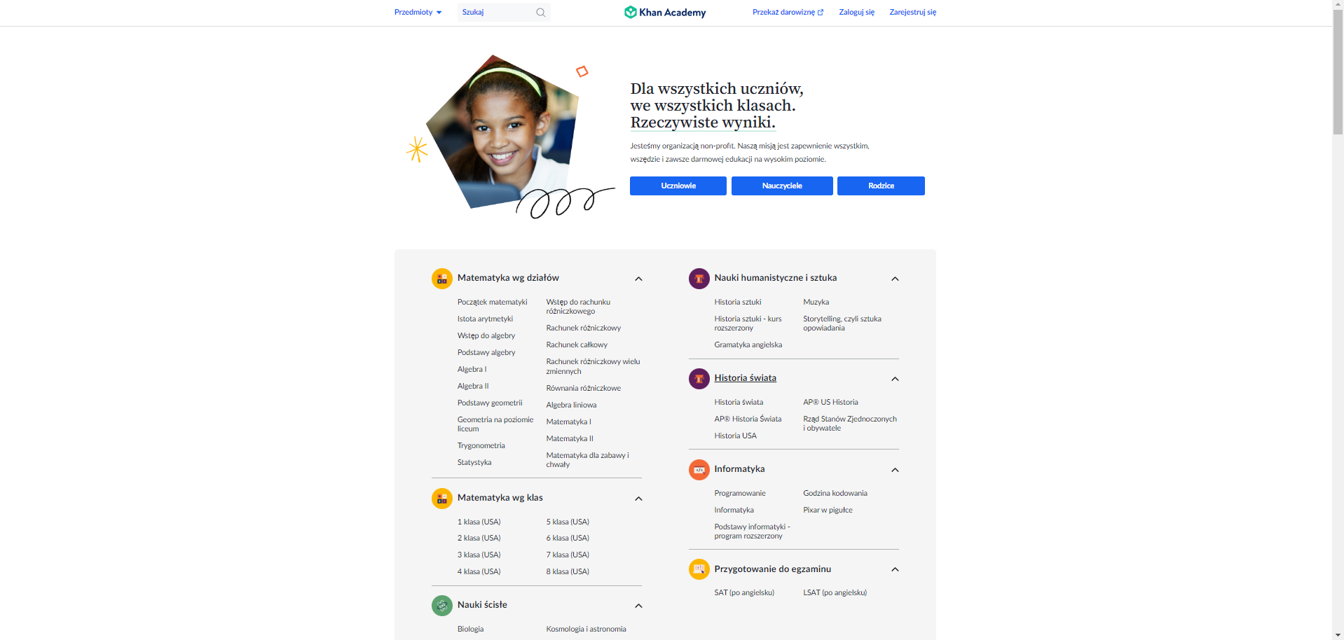

Rysunek 2. Khan Academy strona główna.

## Udemy

Udemy to platforma edukacyjna oferująca szeroki wybór kursów online z różnych dziedzin, takich jak programowanie, biznes, języki obce, sztuka, nauki przyrodnicze i wiele innych.. Platforma udostępnia zarówno bezpłatne, jak i płatne kursy, co umożliwia użytkownikom dostęp do wartościowej edukacji w zależności od ich potrzeb i możliwości finansowych. Udemy jest popularną opcją dla osób poszukujących nowych umiejętności, rozwijających swoją karierę zawodową lub po prostu chcących pogłębić swoją wiedzę w różnych dziedzinach. Interfejs strony internetowej jest intuicyjny i łatwy w nawigacji, dzięki czemu użytkownicy mogą łatwo przeglądać dostępne kursy i znaleźć te, które odpowiadają ich zainteresowaniom. Funkcjonalności platformy obejmują możliwość wyboru kursów w oparciu o kategorie, oceny i recenzje kursów, dostęp do materiałów edukacyjnych wideo, quizów i ćwiczeń praktycznych oraz możliwość interakcji z innymi uczestnikami kursu. Udemy wyróżnia się także możliwością zakupu kursów jednorazowo lub subskrypcji dostępu do całej biblioteki kursów za stałą opłatą miesięczną. Jednakże, ze względu na zróżnicowaną jakość kursów i konieczność samodzielnego motywowania się, niektórzy użytkownicy mogą mieć trudności z osiągnięciem zamierzonych celów edukacyjnych.

Pozytywne cechy:

Udemy oferuje ogromny wybór kursów z różnych dziedzin, od programowania i biznesu po sztukę, języki obce i rozwój osobisty. To sprawia, że platforma jest atrakcyjna dla szerokiej grupy użytkowników poszukujących nauki w różnych obszarach.

Większość kursów na Udemy jest tworzona przez doświadczonych ekspertów w swoich dziedzinach, co zapewnia wysoką jakość i rzetelność zawartości.

Negatywne cechy:

Ponieważ większość kursów jest tworzona przez niezależnych instruktorów, może występować zróżnicowanie jakości zawartości. Niektóre kursy mogą być mniej profesjonalne lub mniej aktualne niż inne.

Choć niektóre kursy są dostępne za niską cenę lub nawet za darmo, niektóre bardziej zaawansowane kursy mogą być dość kosztowne. Dla niektórych użytkowników może to być barierą w dostępie do pewnych zasobów edukacyjnych.

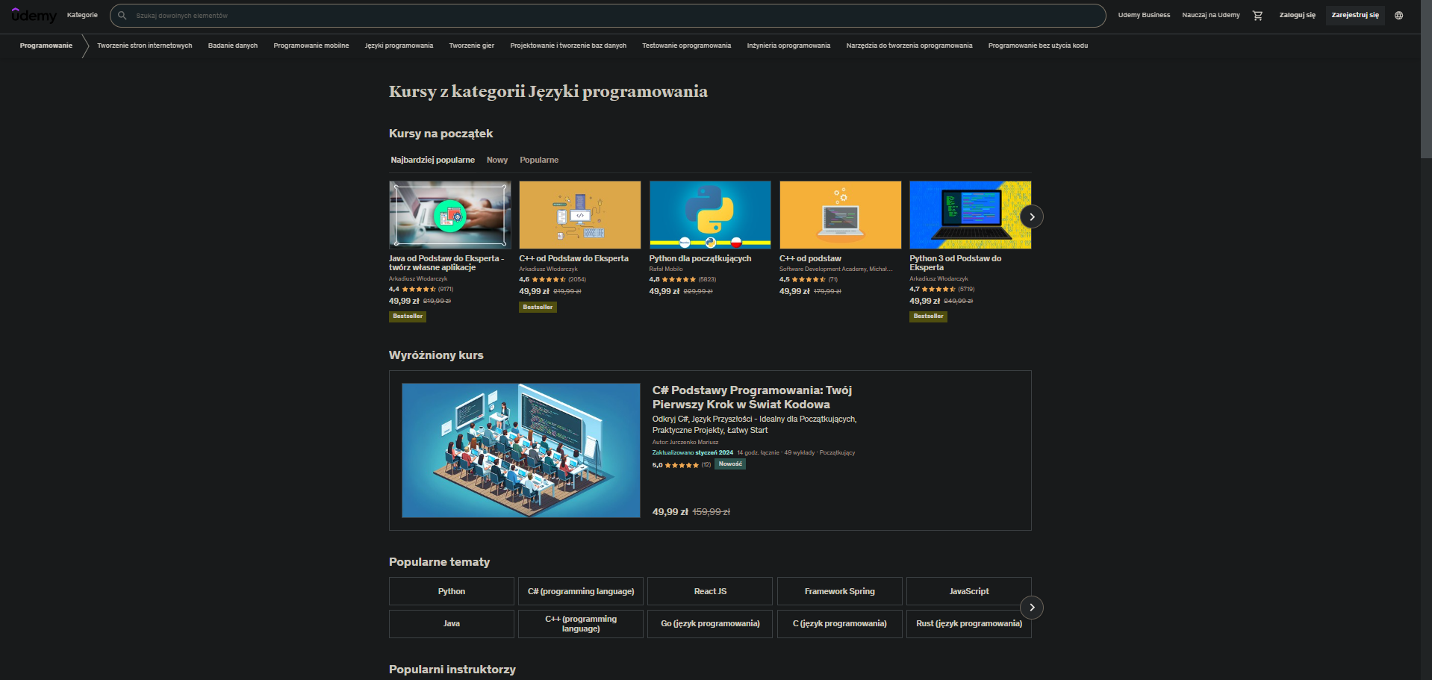

Rysunek 3. Udemy strona główna.

## Wnioski

Analizując trzy różne aplikacje webowe: Code.org, Khan Academy i Udemy, można zauważyć, że każda z nich ma swoje własne cechy i zalety, które przyciągają użytkowników z różnych grup wiekowych i zainteresowań edukacyjnych. Code.org wyróżnia się jako platforma skoncentrowana na naukę programowania, oferująca edukację od podstaw po bardziej zaawansowane zagadnienia, a także kładąca nacisk na dostępność i wsparcie dla nauczycieli. Khan Academy oferuje szeroki wybór zasobów edukacyjnych z różnych dziedzin, a także spersonalizowane doświadczenie uczenia się, dostosowując materiały do indywidualnych potrzeb użytkowników. Natomiast Udemy wyróżnia się ogromnym wyborem kursów online z różnych dziedzin, elastycznością dostępu i wysoką jakością zawartości.

# **Ogólny zarys systemu**

## Ogólny opis

Aplikacja webowa jest platformą edukacyjną, zaprojektowaną specjalnie dla osób chcących nauczyć się programowania lub doskonalić swoje umiejętności w tym zakresie. Jest to strona, gdzie użytkownicy mają dostęp do różnorodnych materiałów edukacyjnych, kursów, pytań oraz zadań programistycznych, które umożliwią im efektywną naukę programowania. Użytkownicy są w stanie uczyć się programowania poprzez interaktywne kursy, quizy, praktyczne zadania oraz poprzez komunikację i współpracę z innymi użytkownikami na platformie.

## Grupy docelowe

Platforma będzie głównie skierowana dla:

Studentów lub każdej osoby, która planuje zacząć swoją karierę programowania.

Osób potrafiących programować oraz pragnących poszerzyć swoją wiedzę w konkretnych językach lub technologiach.

Nauczycieli lub wykładowców, którzy chcą wykorzystać platformę do nauczania programowania.

## Funkcjonalności

Platforma edukacyjna będzie posiadać następujące funkcjonalności, które umożliwią użytkownikom naukę programowania:

1. **Wybór kursów i materiałów edukacyjnych**:
   * Użytkownicy mogą wybierać kursy z różnych języków programowania i technologii w zależności od poziomu trudności (początkujący, średniozaawansowany, zaawansowany).
   * Każdy kurs zawiera zestaw materiałów edukacyjnych, w tym notatki, artykuły, wideo tutoriale oraz przykładowe kody.
2. **Interaktywne quizy i pytania**:
   * Platforma oferuje interaktywne quizy i pytania sprawdzające, które pomagają użytkownikom utrwalić wiedzę i sprawdzić swoje zrozumienie materiału.
   * Użytkownicy mogą natychmiastowo zobaczyć wyniki swoich quizów i otrzymać szczegółowe wyjaśnienia poprawnych odpowiedzi.
3. **Zadania praktyczne i projekty**:
   * Użytkownicy mają dostęp do zestawów zadań praktycznych, które mogą rozwiązywać bezpośrednio w przeglądarce. Zadania te są zaprojektowane w taki sposób, aby stopniowo wprowadzać bardziej zaawansowane koncepty programistyczne.
   * Platforma umożliwia tworzenie i przesyłanie projektów programistycznych, które są oceniane przez innych użytkowników lub przez automatyczne systemy oceny.
4. **Komunikacja i współpraca**:
   * Użytkownicy mogą komunikować się ze sobą za pomocą funkcji komentarzy i forów dyskusyjnych, dzieląc się wiedzą oraz udzielając sobie wzajemnie pomocy.
   * Istnieje możliwość tworzenia grup roboczych, w których użytkownicy mogą współpracować nad wspólnymi projektami.
5. **Śledzenie postępów**:
   * Każdy użytkownik ma możliwość śledzenia swojego postępu w nauce poprzez zebrane statystyki, które przedstawiają ilość ukończonych kursów, wyniki quizów, zdobyte odznaki oraz inne osiągnięcia.
   * Platforma oferuje personalizowane rekomendacje kolejnych kursów i materiałów na podstawie dotychczasowych osiągnięć i preferencji użytkownika.
6. **Wsparcie dla nauczycieli i wykładowców**:
   * Nauczyciele i wykładowcy mogą tworzyć własne kursy i zadania, które będą dostępne dla ich studentów.
   * Platforma umożliwia monitorowanie postępów studentów oraz analizę wyników quizów i zadań.

## Diagram przypadków użycia

|  |
| --- |
| **Przypadek użycia:** Wybór kursu programowania: |
| **Aktorzy:** Użytkownik |
| **Scenariusz główny:** Użytkownik przegląda dostępne kursy, wybiera interesujący go kurs, a następnie rozpoczyna naukę. |
| **Rozszerzenia:** Użytkownik może filtrować kursy według kategorii. |

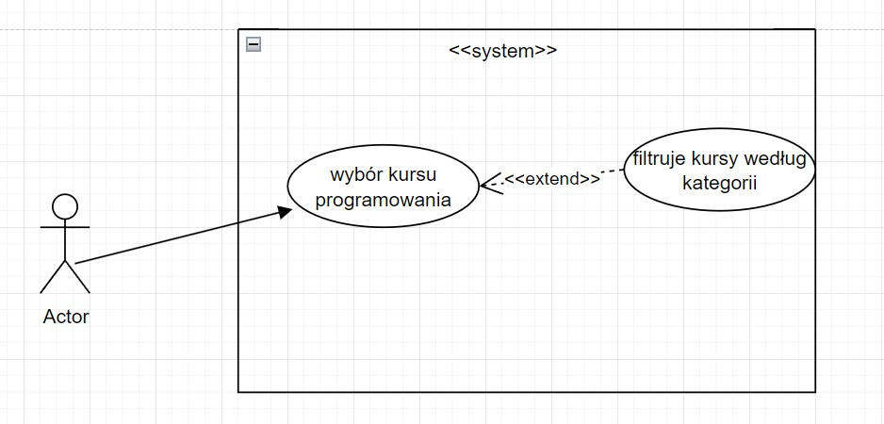

Rysunek 4. Diagram przypadków użycia – wybór kursu programowania.

|  |
| --- |
| **Przypadek użycia:** Rozwiązywanie pytań i quizów |
| **Aktorzy:** Użytkownik |
| **Scenariusz główny:** Użytkownik przechodzi przez zestawy pytań i quizów, które pomagają mu w utrwaleniu wiedzy i sprawdzeniu postępu. |
| **Rozszerzenia:** Użytkownik może sprawdzić poprawność swoich odpowiedzi i otrzymać natychmiastową informację zwrotną. |

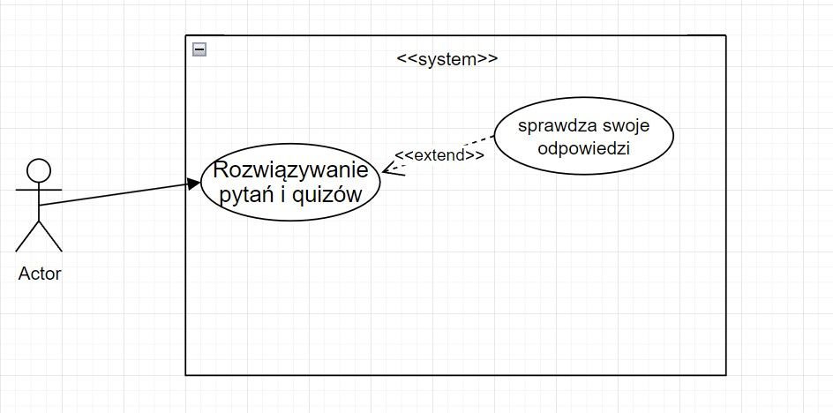

Rysunek 5. Diagram przypadków użycia – rozwiązywanie pytań i quizów..

|  |
| --- |
| **Przypadek użycia:** Rozwiązywanie zadań praktycznych |
| **Aktorzy:** Użytkownik |
| **Scenariusz główny:** Użytkownik wybiera zadanie praktyczne z wybranego kursu i próbuje je rozwiązać wpisując poprawną odpowiedź w przeglądarce. |
| **Rozszerzenia:** Użytkownik może zapisywać swoje postępy w rozwiązywaniu zadań i wracać do nich później. |

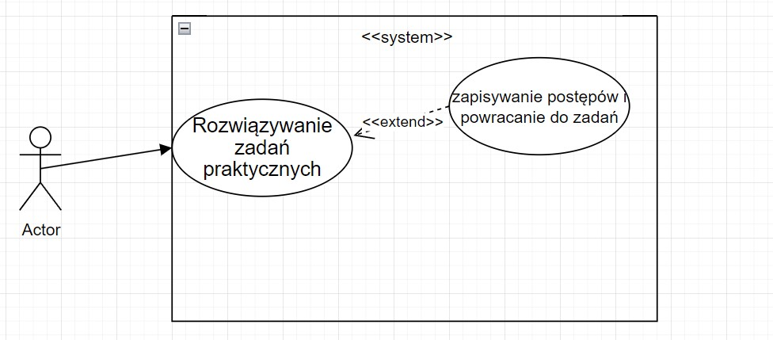

Rysunek 6. Diagram przypadków użycia – rozwiązywanie zadań praktycznych.

|  |
| --- |
| **Przypadek użycia:** Komunikacja między użytkownikami |
| **Aktorzy:** Użytkownik |
| **Scenariusz główny:** Użytkownik może komunikować się ze innymi użytkownikami za pomocą funkcji komentarzy, dzielić się wiedzą lub prosić o pomoc. |
| **Rozszerzenia:** Użytkownik może subskrybować inne profile użytkowników lub uczestniczyć w grupach dyskusyjnych. |

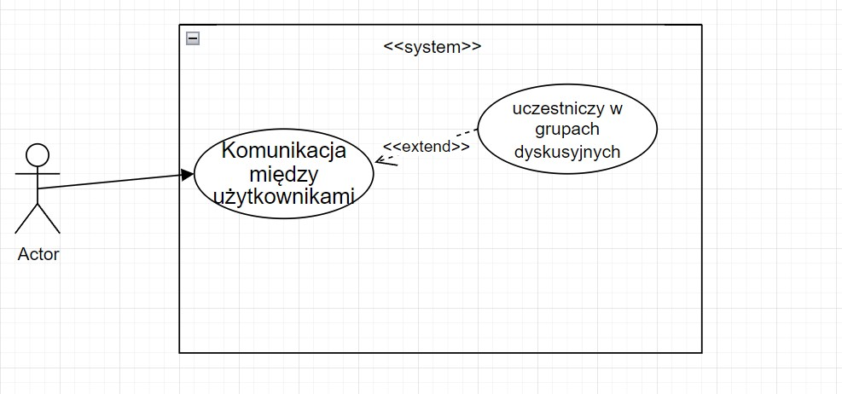

Rysunek 7. Diagram przypadków użycia – komunikacja między użytkownikami.

|  |
| --- |
| **Przypadek użycia:** Monitorowanie postępu |
| **Aktorzy:** Użytkownik |
| **Scenariusz główny:** Użytkownik sprawdza swoje postępy w nauce, przeglądając zebrane statystyki, takie jak ilość ukończonych kursów, wyniki quizów itp. |
| **Rozszerzenia:** Użytkownik może zdecydować się na powtórzenie danego kursu lub zadania w celu poprawy wyników. Może również ustawiać cele nauki i śledzić ich realizację. |

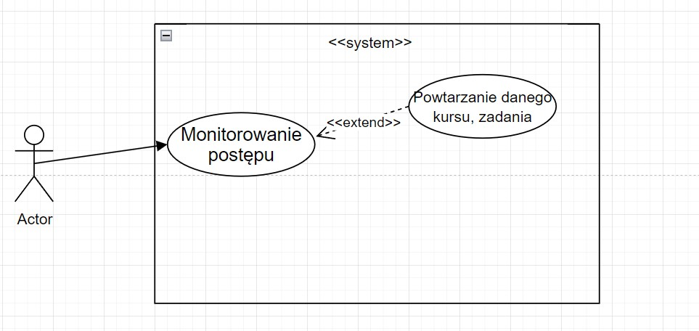

Rysunek 8. Diagram przypadków użycia – monitorowanie postępu.

## Wymagania funkcjonalne i niefunkcjonalne

Wymagania funkcjonalne

|  |  |  |
| --- | --- | --- |
| **Nazwa** | **Opis** | **Priorytet** |
| Rejestracja użytkownika | Umożliwia nowym użytkownikom rejestrację na platformie poprzez loginu i hasła | Wysoki |
| Ocena odpowiedzi użytkownika | System powinien automatycznie oceniać odpowiedzi użytkowników na zadania praktyczne i quizy. | Średni |
| Dostęp do materiałów edukacyjnych | Użytkownicy mają dostęp do materiałów edukacyjnych, takich jak np. notatki | Średni |
| Komunikacja między użytkownikami | Użytkownicy mogą komunikować się ze sobą za pomocą funkcji komentarzy, dzielić się wiedzą lub prosić o pomoc. | Średni |
| Monitorowanie postępu | Każdy użytkownik może śledzić swój postęp w nauce poprzez zebrane statystyki. | Średni |

Wymagania niefunkcjonalne

|  |  |  |
| --- | --- | --- |
| **Cecha** | **Opis** | **Miara** |
| Szybkość ładowania | Strony i funkcje aplikacji powinny być ładowane szybko. | Czas ładowania strony poniżej 3 sekund. |
| Bezpieczeństwo danych | Dane użytkowników muszą być bezpiecznie przechowywane. | Zgodność z najnowszymi standardami bezpieczeństwa danych. |
| Responsywność interfejsu użytkownika | Interfejs aplikacji powinien być responsywny i dostosowywać się do różnych urządzeń. | Poprawne wyświetlanie na wszystkich urządzeniach. |
| Odporność na obciążenie | Aplikacja powinna być odporna na duże obciążenia. | Stabilna praca aplikacji nawet przy równoczesnym dostępie wielu użytkowników. |
| Dostępność | Aplikacja powinna być dostępna dla użytkowników przez większość czasu. | Uptime aplikacji na poziomie co najmniej 99.9%. |

# **Aplikacja**

Strona internetowa "Kurs Python" została stworzona jako interaktywny kurs do nauki podstaw programowania w języku Python. Aplikacja zawiera stronę główną, materiały edukacyjne oraz ćwiczenia praktyczne, które pomagają użytkownikom w nauce i weryfikacji swojej wiedzy.

## Struktura Aplikacji

Aplikacja składa się z następujących podstron:

* Strona Główna
* Materiały
* Ćwiczenia
* Kontakt

Każda z tych stron jest dostępna poprzez nawigację znajdującą się w nagłówku.

**Strona Główna**

Strona główna przedstawia ogólny wstęp do kursu Python Na tej stronie użytkownik może znaleźć informacje o tym, do czego służy język Python oraz krótki opis języka programowania.

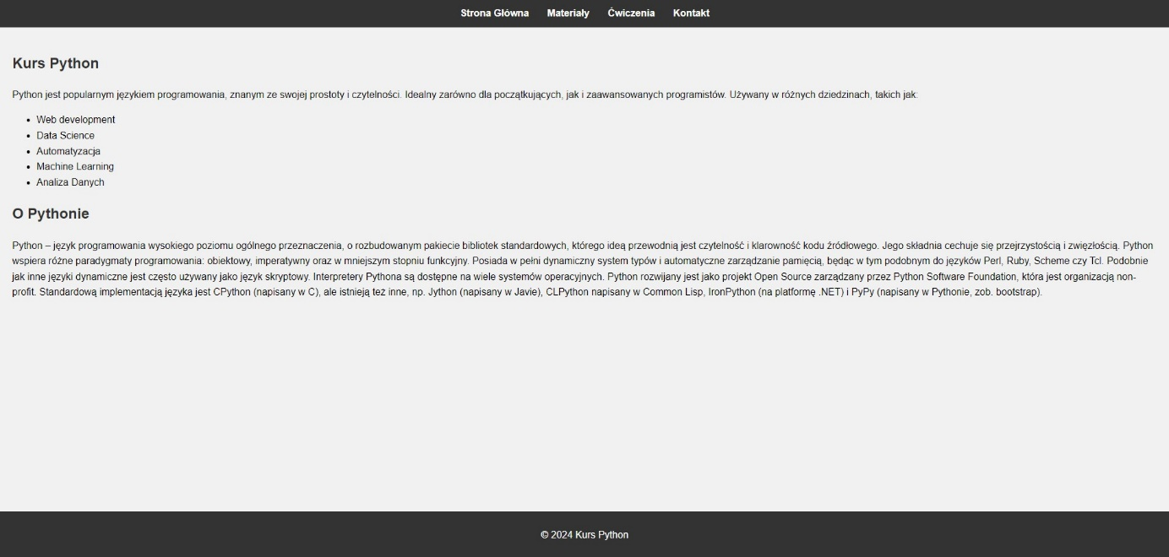

Rysunek 9. Strona główna - aplikacja.

**Materiały**

Strona materiałów jest podzielona na kilka sekcji, z których każda zawiera szczegółowe informacje na temat różnych aspektów języka Python. Sekcje te obejmują:

* Zmienne
* Typy Danych
* Operatory
* Konstrukcje warunkowe
* Pętle
* Funkcje

Każda sekcja na stronie materiałów posiada przyciski, które przekierowują do odpowiednich podstron, gdzie można znaleźć bardziej szczegółowe informacje i przykłady dotyczące danego tematu.

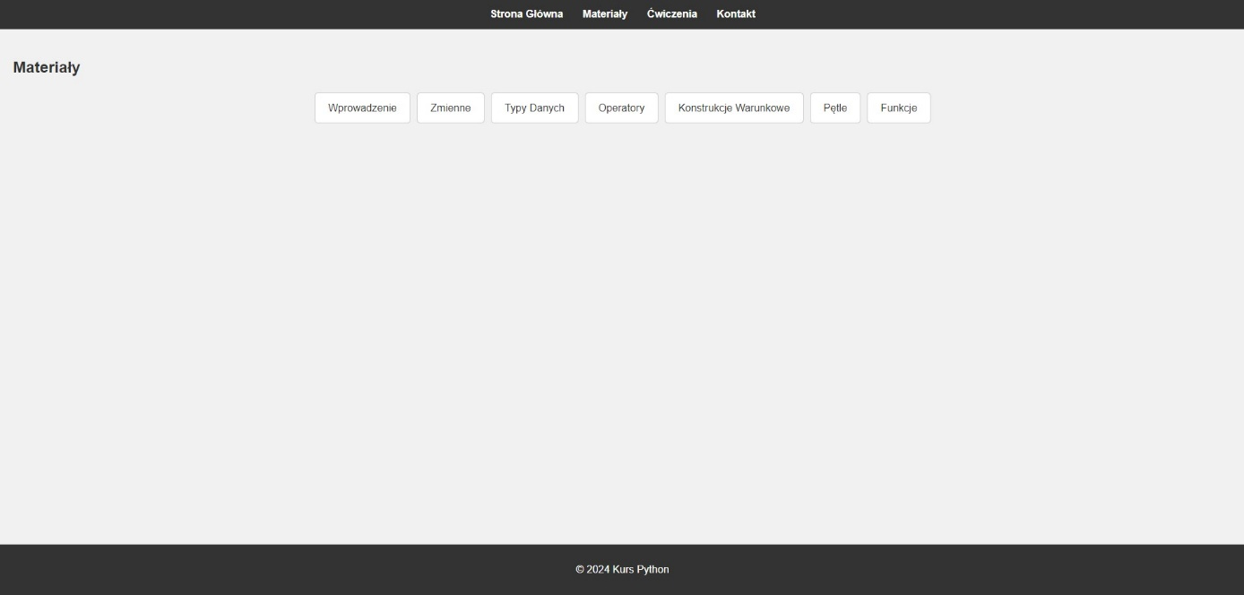

Rysunek 10. Materiały - aplikacja.

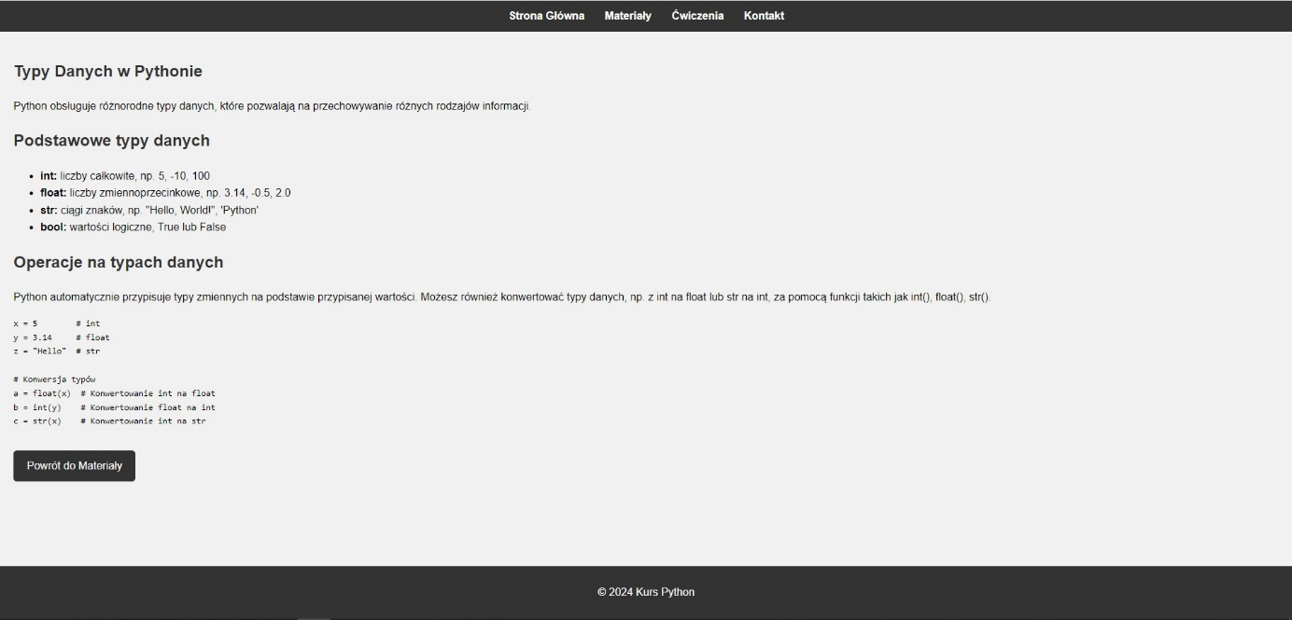

Rysunek 11. Materiały - Typy danych.

**Ćwiczenia**

Strona ćwiczeń zawiera interaktywne zadania, które pozwalają użytkownikowi na praktyczne sprawdzenie swojej wiedzy. Każda sekcja materiałów ma przypisane ćwiczenia, które są umieszczone w formularzach. Użytkownik wpisuje swoją odpowiedź do formularza, a następnie sprawdza ją za pomocą przycisku. Skrypt JavaScript sprawdza poprawność odpowiedzi i wyświetla komunikat o poprawności lub błędzie.

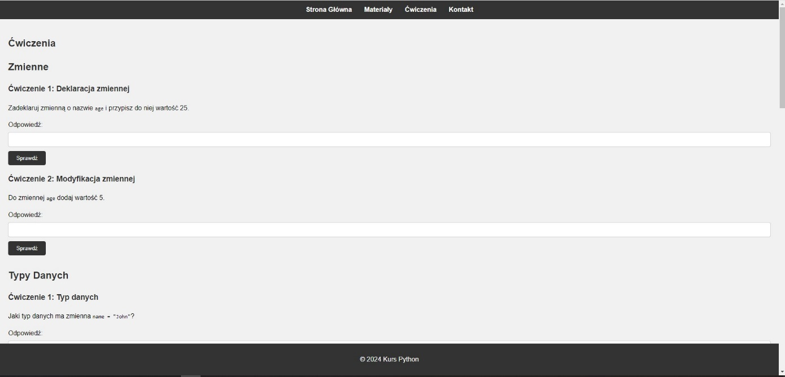

Rysunek 12. Ćwiczenia - aplikacja.

**Kontakt**

Strona kontaktowa zawiera formularz kontaktowy, który pozwala użytkownikom na wysłanie wiadomości z pytaniami lub uwagami dotyczącymi kursu.

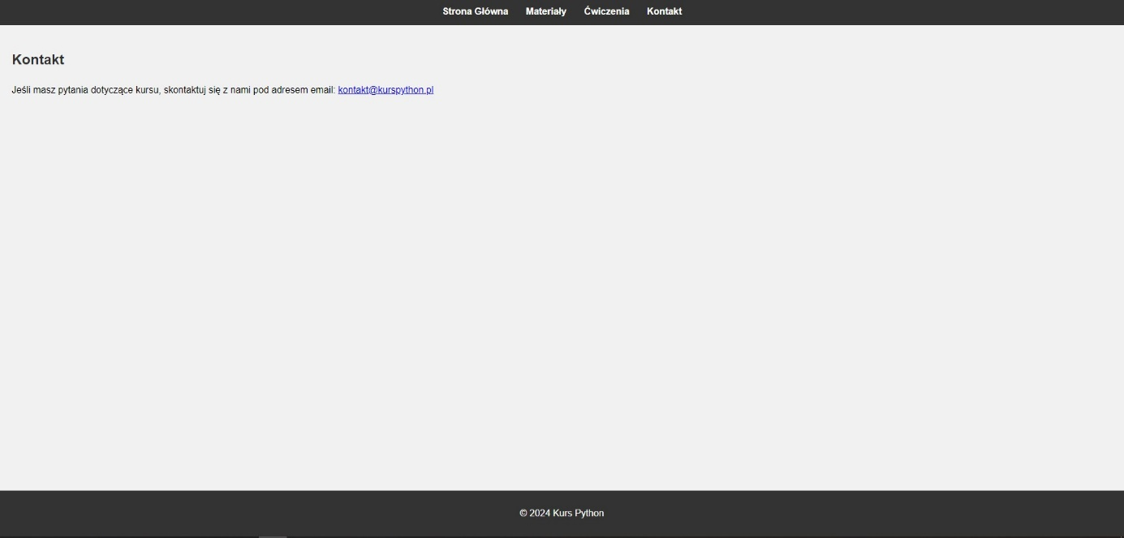

Rysunek 13. Kontakt - aplikacja.

**Nawigacja**

Nawigacja znajduje się w nagłówku strony i umożliwia łatwy dostęp do wszystkich głównych sekcji kursu. Menu nawigacyjne jest jednolite na każdej podstronie, co ułatwia poruszanie się po kursie.



Rysunek 14. Nawigacja - aplikacja.

**Walidacja Odpowiedzi**

Skrypt JavaScript obsługuje walidację odpowiedzi w ćwiczeniach. Dla każdego formularza, skrypt:

- Dodaje event listener na zdarzenie submit.

- Pobiera wartość wprowadzonej odpowiedzi.

- Porównuje odpowiedź z poprawnym rozwiązaniem.

- Wyświetla odpowiedni komunikat (zielony dla poprawnej odpowiedzi, czerwony dla niepoprawnej).

**Stylizacja**

Stylizacja aplikacji została zrealizowana za pomocą arkusza stylów CSS. Styl definiuje:

* Układ i wygląd nagłówka, nawigacji oraz stopki.
* Wygląd głównych sekcji i artykułów.
* Styl formularzy i przycisków.
* Kolory komunikatów o poprawności odpowiedzi.

Aplikacja webowa "Kurs Python" jest zaprojektowana tak, aby była łatwa w obsłudze i przyjazna dla użytkowników. Dzięki intuicyjnej nawigacji, szczegółowym materiałom oraz interaktywnym ćwiczeniom, użytkownicy mogą skutecznie uczyć się podstaw programowania w języku Python.